Le sfide per la sostenibilità. Cambiamento ed economia.
Giovedì 5 Maggio 2022, ore 16.00 - 18.00 :
Incontro con il professor Leonardo Becchetti
discussant : Claudia Petrucci

L’incontro con il professor Becchetti si colloca quasi alla fine del ciclo di incontri e laboratori di formazione La scuola per il futuro dell’Europa. Il ciclo ha ripreso e sviluppato i temi del seminario tenutosi a Ventotene dal 20 al 21 settembre scorsi. , per delineare una proposta di educazione alla cittadinanza europea adeguata alla complessità del presente. Gli incontri hanno visto insieme insegnanti di diversi tipi di scuola, e di diversa età degli studenti, ma che, con sfumature diverse, si collocavano in una prospettiva integrata di scienze della società, capace di far lavorare insieme discipline diverse, lenti di indagine e pratiche sociali adatte a fornire agli studenti criteri di orientamento in una società complessa.

Si è parlato di teoria e pratica dei diritti umani, di scrittura della storia come elaborazione di pratiche di significato, della transizione digitale e degli orizzonti di creatività che apre, ma anche delle nuove competenze che richiede per non cadere in disuguaglianze e oppressioni inedite. Intanto, in questi mesi, le sfide della realtà ci si paravano davanti con una durezza mai vista e l’importanza di un lavoro pedagogico all’altezza dei tempi ci è apparsa sempre più vitale.

Il tema della Sostenibilità, cioè il terzo asse portante, insieme a “Costituzione “ e "Cittadinanza digitale”, della nuova educazione civica europea, era rimasto finora sullo sfondo. Lo affrontiamo esplicitamente ora, dopo aver rodato nei nostri gruppi anche una proposta metodologica di laboratori che ci porta a riflettere sempre non solo su che cosa “diciamo” o “facciamo leggere” ai nostri studenti, ma anche su quali comportamenti siamo capaci di attivare, sul rapporto tra la teoria e la pratica, la denuncia dei problemi e le strategie di riparazione, i grandi temi e i piccoli gesti. Insomma, tra le conoscenze e le competenze.

Affrontiamo il tema della Sostenibilità insieme al professor Leonardo Becchetti. Il professor Becchetti è un importante economista. E questo conta, perché troppo spesso la dimensione economica è considerata contrapposta a quella della sostenibilità e della responsabilità sociale. Spesso l’economia, anche quella che insieme al diritto fa parte del pacchetto di formazione dei colleghi e degli studenti degli indirizzi sociali, si presenta in modo astratto e distaccato dai contesti, e anche dalle conseguenze, delle sue ipotesi, proposte e strategie di azione. “ Esternalità” siamo abituati a chiamarle, e quindi non le consideriamo proprio. E i risultati si vedono.

La visione economica che ci propone il professor Becchetti è tutt’altra. E’l’Economia Civile. Che non è un settore di studio , ma una prospettiva di pensiero “adatta a progettare e misurare un nuovo modello di benessere”, un nuovo paradigma della convivenza umana e delle scelte di politica economica. Perché “ Il benessere è multidimensionale ed è lo stock dei beni economici, ambientali, sociali culturali e spirituali di cui una comunità può godere su un territorio”. Non è solo il PIL. E’ il bene comune. E la buona salute dell’ambiente non è una faccenda solo di biologi e naturalisti, è uno dei fondamenti della società civile.

E qui c’è un primo ordine di domande, che nasce a volte anche tra i nostri studenti più critici. D’accordo, il PIL serve a poco, ma queste altre dimensioni si possono misurare? e come si misurano? Sono solo considerazioni di principio o hanno anche una evidenza materiale di cui i decisori politici devono , o dovrebbero, tenere conto? Questo in genere i manuali lo dicono poco: arrivano al massimo a criticare la parzialità del PIL, ma poi ci lasciano lì con i nostri dubbi.

Il secondo ordine di domande ha a che fare con la responsabilità. Soprattutto per i ragazzi, ma anche per noi, sapere che il mondo va storto può essere molto disturbante se non abbiamo qualche idea di come contribuire almeno un po’ a raddrizzarlo. Il disturbo può diventare senso di impotenza e perfino scelta di rimuovere il problema. Di fronte alle crisi ambientali e alle disuguaglianze sociali le grandi alternative dell’intervento dello stato e dell’anarchia del mercato evidentemente non soddisfano ma come si fa a farne a meno? E qui entra la prospettiva dell’Economia Civile, che sottolinea il ruolo della conoscenza e della responsabilità. Perché l’economia è una faccenda a quattro mani: quella esplicita e a volte rigida delle istituzioni, quella invisibile del mercato, quella delle scelte (responsabili o meno) delle imprese e quella dei consumatori e risparmiatori che possono esercitare, in quanto consum-attori consapevoli, il loro “voto con il portafoglio”. Perché Il mercato, in fondo , è fatto di domanda e di offerta , e la domanda siamo noi,

Naturalmente, non siamo tutti consum-attori di pari potenza e efficacia. Siamo diversi per età, per livello di responsabilità, per conoscenze e per raggio di azione. Abituarci (e abituare i più giovani) a scegliere su quali priorità intervenire, quali scelte alla nostra portata mettere in atto, come integrare il nostro piccolo gesto in un orizzonte più vasto (e magari organizzato!) di pratiche virtuose, anche questa è educazione alla cittadinanza. E ci piacerebbe confrontarci anche su come affrontare questo aspetto, più propriamente didattico, della nostra via alla consapevolezza.

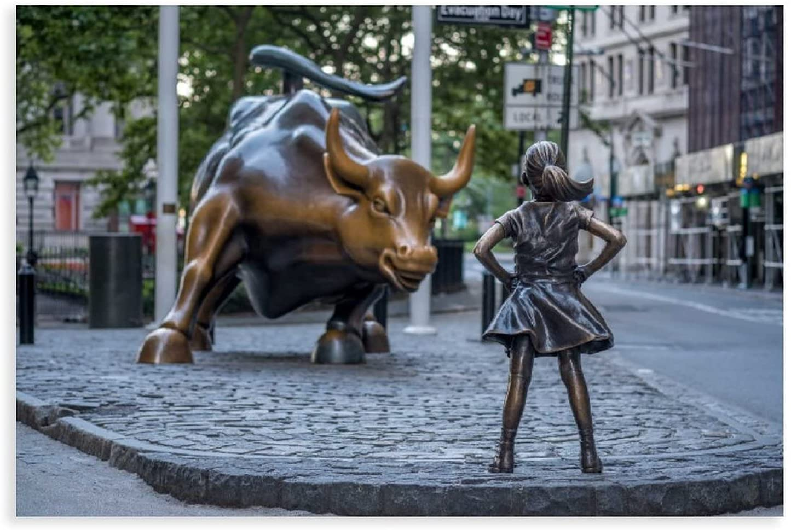

Fearless girl and charging bull. Manhattan Wall Street

L.Beccheti, L.Bruni, S.Zamagni Economia civile e sviluppo sostenibile : progettare e misurare un nuovo livello di benessere ed Ecra, Roma, 2019, p. 13
L. Becchetti L’economia tra il venerdì e il sabato, Vita e Pensiero 2020, pag 23

